Школьная республика «ТВиД»
(Твори, выдумывай и действуй).

Наша школьная республика «ТВиД» была образована 2002 году, и её жители уже серьезно работают в рамках таких программ, как «4 + 3», «Игра - дело серьезное», «Лидер». Школьная республика в целом создает и работает по программе «Здоровья» и здоровьесберегающим технологиям.
По инициативе ребят создан орган школьного самоуправления - координационный совет.
Эмблема ШР «ТВиД»

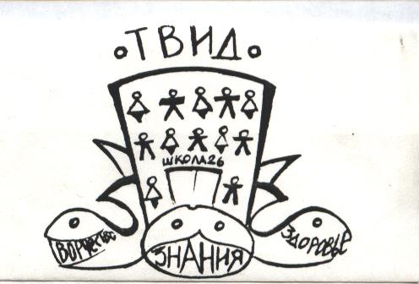

Школа имеет прочный фундамент «3-х китов»: здоровье, знание, творчество. Благодаря этой прочной основе, ребенок, находясь в стенах родной школы, имеет возможность творить, выдумывать, воплощать свои идеи в жизнь и, конечно же, дружить. Символы мальчиков и девочек на фасаде школы - это символы дружбы и сплоченности.

Гимн ШР «ТВиД».

Наша школа как единая семья.
Прекрасен наш союз, друзья!
Добро и ум слились в нем воедино.

ТВиД звучит легко и звучно,
Мы все идем в руке рука.
Твори, выдумывай и действуй!
Призыв на день, на год и на века!
Здесь каждый день открытий чудных полон,
Здесь каждый час – познание себя.
Твори, выдумывай и действуй,
Ведь здесь твой дом, учеба и друзья.

Идти вперед дорогой школьной,
Тропой добра по жизненному кругу,
И чтобы школьные года
Дарили только другу … друга!

